Exercice de cinématique : AEROFREINS

Le dispositif ci-dessous est situé dans des ailes d’avions. Sachant qu’il faut impérativement sortir ou rétracter les aérofreins en 1 seconde maxi, on souhaite savoir quelle doit être la vitesse de la tige par rapport au corps du vérin. On donne CD= EF= 100mm.

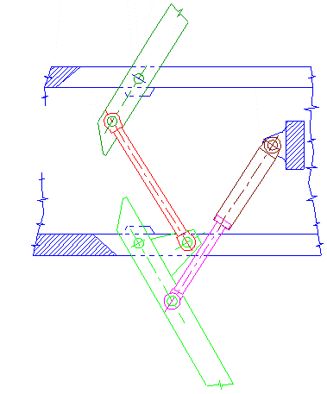
Tige 2
vérin 1
Aérofrein 5
Bielle 4
Aérofrein 3
A
B
C
D
E
F
Aile : Intrados
Aile : Extrados
F₁

1- Quelle est la trajectoire du M^{vt}_{5/0} ?
Après avoir calculé l’angle parcouru par l’aérofrein (Triangle FF₁E)
Calculer la vitesse angulaire ω_{5/0}
Calculer la vitesse V_{E 5/0 ,} Tracer la vitesse V_{E 5/0}
Comparer V_{E 5/0} et V_{E 4/0}
2- Quelle est la nature de M^{vt}_{4/0} ?
Tracer la vitesse V_{D4/0} (Equiprojectivité)
Comparer V_{D 4/0} et V_{D 3/0}
3- Quelle est la trajectoire du M^{vt}_{3/0} ?
En déduire la vitesse V_{B 3/0} (Théorême de Thalès)

4- Quelle est la trajectoire du M^{vt}_{1/0} ?
En déduire la direction de la vitesse V_{B1/0}
Quelle est la trajectoire du M^{vt}_{2/1} ?
En déduire la direction de la vitesse V_{B2/1}

_{Sachant que} V_{B3/0} = V_{B3/2} + V_{B2/1} + V_{B1/0}

(Que peut-on dire de V_{B3/2})

Tracer les vitesses V_{B2/1} V_{B1/0}

